UR3e × ManiSkill
Residual Pick-and-Lift
3週間実装ロードマップ
━━━━━━━━━━━━━━━━━━━━
固定位置のキューブを対象に、
基準軌道とResidual Reinforcement Learningを組み合わせて
把持・持ち上げ動作を実現するための計画書
想定期間：3週間（Day 1–21）
作成日：2026年7月28日
プロジェクト計画書

目次
1. 計画概要
2. 背景と目的
3. 対象範囲と前提条件
4. 目標システムの構成
5. 達成条件と評価指標
6. 3週間ロードマップ
7. 週次Gateと意思決定
8. 最終成果物
9. 主要リスクと対策
10. 3週間後の発展計画
付録 用語説明
本書の位置づけ
本書は、実装担当者だけでなく、研究協力者・指導者・外部評価者が、3週間で何を実現し、どの時点で進捗を判断するかを理解できるように整理した計画書です。

1. 計画概要
本計画の目的は、ManiSkill上に構築したUR3eとEZGripperを用い、固定位置に配置された立方体を、強化学習を利用して把持し、5 cm以上持ち上げる実演を3週間で完成させることです。
採用する方式は、動作全体を強化学習だけで探索させるのではなく、手設計した基準軌道に対して、強化学習方策が小さな補正量だけを出力するResidual Reinforcement Learning（Residual RL）です。グリッパの開閉はスクリプトで固定し、学習対象をUR3eの6関節の補正に限定します。
最終デモの要点
UR3eがキューブ上方へ接近し、下降後にEZGripperを閉じ、キューブを把持して5 cm以上持ち上げ、10ステップ以上保持します。固定条件で60%以上、推奨80%以上の成功率を目標とします。

項目 | 計画内容
実施期間 | 3週間（Day 1–21）
対象タスク | 固定位置の単一キューブに対するPick-and-Lift
シミュレータ | ManiSkill
ロボット | UR3e＋EZGripper
学習方式 | 基準軌道＋Residual RL（Residual PPOを第一候補）
学習対象 | UR3eの6関節に対する微小な残差補正
固定制御 | グリッパの開閉と動作フェーズの進行
最終成果 | 環境、学習済み方策、比較評価、実演動画、再現手順

2. 背景と目的

2.1 背景
一般的な強化学習では、ロボットが初期状態から把持動作全体を試行錯誤によって学習します。しかし、ロボットアームの把持は「接近」「位置合わせ」「指の閉鎖」「持ち上げ」という複数の段階を含み、探索範囲が広いため、限られた期間で安定した動作を獲得することは容易ではありません。
そこで本計画では、基本動作を基準軌道としてあらかじめ与え、強化学習にはその誤差を補正する役割だけを担わせます。これにより、探索範囲を縮小し、学習の安定化と短期間での実演成立を狙います。

2.2 目的
- UR3e＋EZGripperが動的キューブを安定して把持できるシミュレーション環境を構築する。
- 手設計の基準軌道によって、学習なしでもPick-and-Liftを再現できる状態を作る。
- Residual RLにより、基準軌道に含まれる小さな位置・関節誤差を補正する。
- 基準軌道のみの場合とResidual RLを加えた場合を比較し、補正方策の効果を定量的に示す。
- 学習済み方策を同一条件で再実行できる形で保存し、外部に説明可能な動画と評価表を作成する。

3. 対象範囲と前提条件

3.1 今回実施する範囲
分類 | 設定
対象物 | 一辺4～5 cm程度の単一立方体
初期条件 | キューブ位置、姿勢、UR3e初期関節角を固定
観測 | 関節角、関節速度、TCP位置、キューブ位置、基準軌道との差などの状態値
腕の制御 | pd_joint_delta_posを想定した6関節残差制御
グリッパ制御 | 動作フェーズに応じたスクリプト開閉
基準軌道 | 接近、下降、把持、持ち上げを含む手設計またはIK軌道
評価環境 | ManiSkill内の固定条件

3.2 今回対象外とする内容
- RGB／RGB-D画像を入力とした物体認識・方策学習
- キューブ位置や姿勢の大規模なランダム化
- 複数形状・複数物体への対応
- Pick-and-Place、挿入、障害物回避などの複合タスク
- グリッパ開閉を含む完全なend-to-end強化学習
- 実機UR3eへの接続、sim-to-real、カメラ座標較正
- TD3・SAC・PPOの大規模な性能比較
範囲を限定する理由
3週間で最も不確実性が高いのは、EZGripperの接触物理と把持の安定性です。画像認識や実機接続を同時に扱うと、原因の切り分けが困難になるため、まず状態観測・固定条件でPick-and-Liftを成立させます。

4. 目標システムの構成
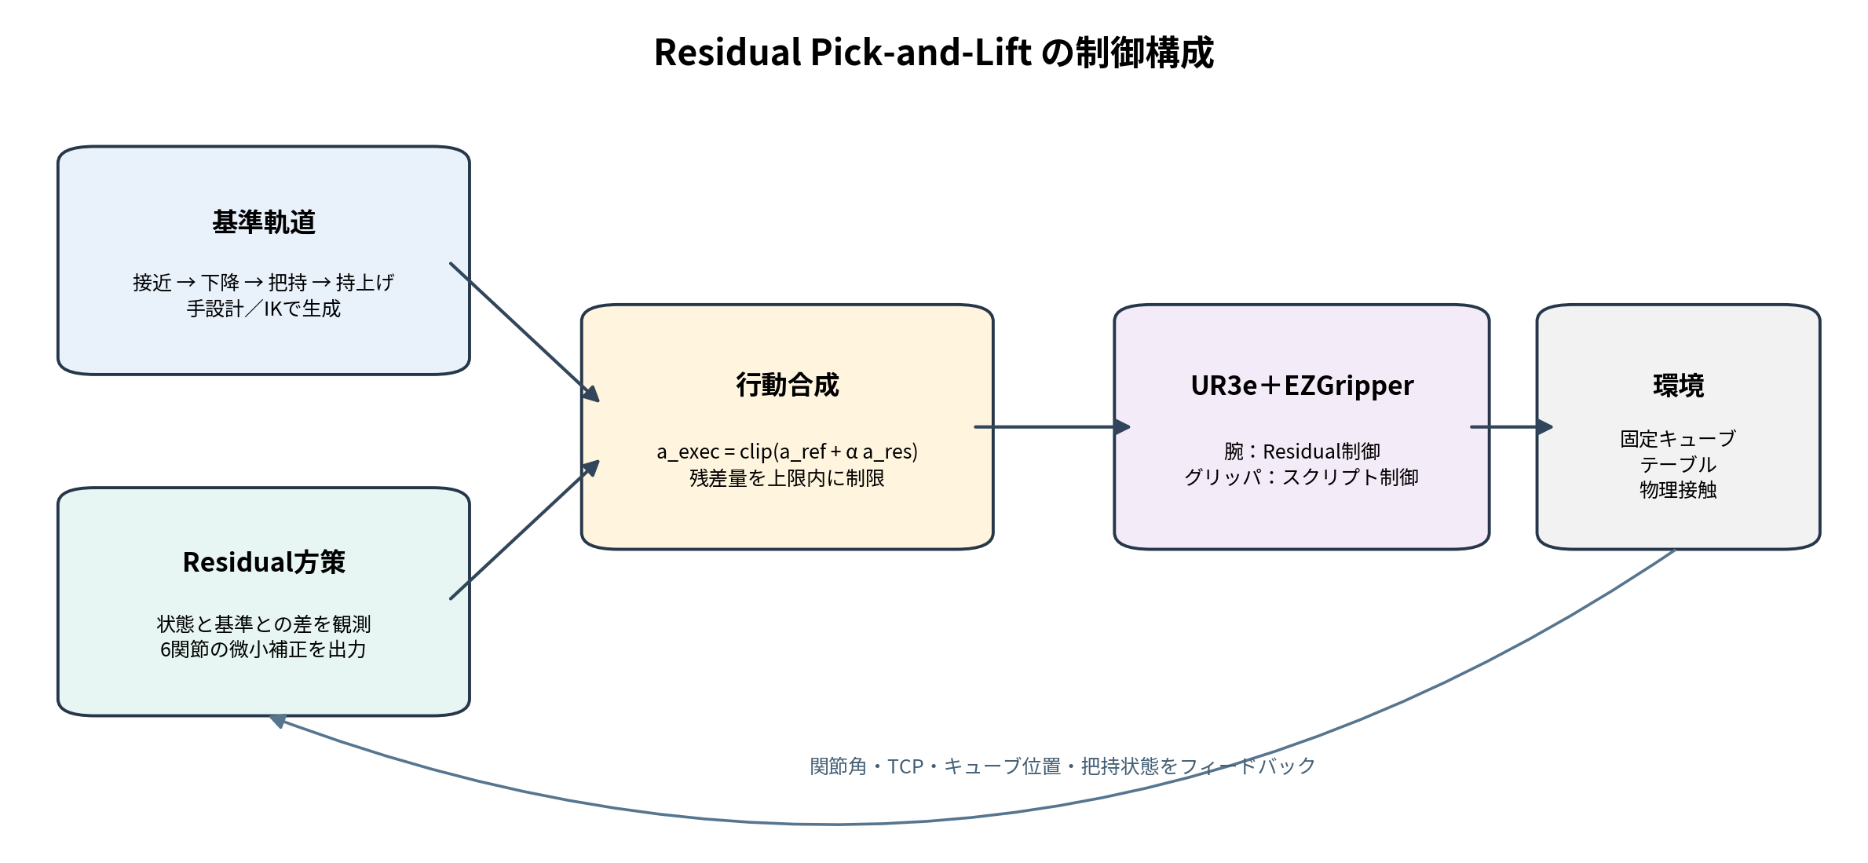
図1 Residual Pick-and-Liftの制御構成

4.1 行動の合成
a_exec,t = clip（a_ref,t ＋ α a_res,t）
記号 | 意味
a_ref,t | 基準軌道から得られる関節行動
a_res,t | 強化学習方策が出力する6関節の残差補正
α | 補正量の大きさを制限する係数。初期値0.1、通常0.2を想定
a_exec,t | 物理シミュレータへ実際に入力する最終行動
clip | 関節差分が安全な上限を超えないように制限する処理

4.2 動作フェーズ
Phase | 動作 | グリッパ
0 | 初期姿勢で待機 | 開
1 | キューブ上方のpre-grasp姿勢へ接近 | 開
2 | キューブ中心に向けて下降 | 開
3 | 把持位置で待機し、指を閉じる | 閉動作
4 | 左右指の接触と把持状態を確認 | 閉保持
5 | 腕を上昇させ、キューブを持ち上げる | 閉保持

4.3 強化学習が補正する内容
- 基準軌道と現在の関節角の差
- TCPとキューブ中心の位置ずれ
- 下降量や持ち上げ方向の微小誤差
- 把持直前・把持後に必要となる小さな関節修正
グリッパの開閉時刻はスクリプト側で決定し、強化学習に任せません。これにより、学習課題を「把持に適した腕の位置へ補正すること」に限定します。

5. 達成条件と評価指標

5.1 1エピソードの成功条件
- キューブの高さが初期位置から5 cm以上上昇する。
- 左右の指がキューブへ接触し、TCPとキューブの相対距離が把持判定範囲内にある。
- 持ち上げ状態を10ステップ以上維持する。
- キューブがテーブル外へ落下していない。
- 重大なテーブル衝突または関節上限違反が発生していない。

5.2 最終目標値
評価項目 | 最低目標 | 推奨目標
固定条件での成功率 | 60%以上 | 80%以上
把持成功率 | 70%以上 | 90%以上
把持後の落下率 | 30%以下 | 10%以下
重大なテーブル衝突率 | 10%以下 | 0%
関節上限違反 | 0回 | 0回
評価試行数 | 30エピソード | 50エピソード以上

5.3 RRLの有効性を示す比較
比較条件 | 説明
Reference only | 基準軌道のみで実行し、学習補正を使用しない。
Reference + Residual RL | 基準軌道に学習済み残差を加えて実行する。
Residual only（任意） | 基準軌道なしで残差方策だけを実行し、基準軌道の寄与を確認する。
評価上の重要点
平均報酬だけではなく、成功率・把持率・持ち上げ率・落下率・衝突率を分けて記録します。基準軌道のみより成功率が改善すること、または同等の成功率で残差量や衝突が減ることをResidual RLの成果とします。

6. 3週間ロードマップ
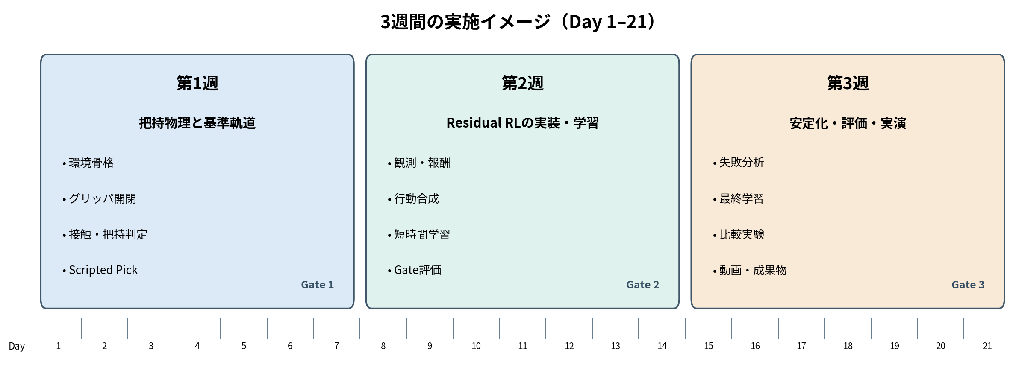
図2 3週間の工程と週次Gate

6.1 第1週：把持物理と基準軌道の完成
目標：強化学習を使用せず、スクリプト制御だけで固定キューブを安定して把持・持ち上げられる状態を作ります。
日 | 作業 | 主な内容 | 完了条件
Day 1 | タスク仕様の固定 | キューブ寸法・質量・位置、UR3e初期姿勢、持上げ高さ、成功条件を数値化 | 仕様値をコードへ反映できる
Day 2 | 環境の骨格構築 | テーブル、動的キューブ、UR3e＋EZGripperを配置し、reset/stepを確認 | 100 step以上安定して実行
Day 3 | グリッパ開閉試験 | 左右指の関節、開閉範囲、PD値、対称動作を確認 | 連続開閉で振動・発散なし
Day 4 | 接触・把持判定 | 左右指の接触力、TCP距離、グリッパ幅から把持判定を実装 | 非接触・片側・両側を正しく識別
Day 5 | 把持物理の調整 | 摩擦、キューブ質量、閉速度、stiffness/dampingを調整 | 把持状態を50 step維持
Day 6 | 基準軌道の作成 | home、pre-grasp、grasp、lift姿勢を定義し、関節空間で補間 | テーブル衝突なく一連動作を再生
Day 7 | Scripted Pick評価 | 10～20回のPick-and-Liftを実行し、失敗原因を記録 | 10回中8回以上成功

6.2 第2週：Residual RLの実装と学習
目標：基準軌道とResidual方策を正しく合成し、固定条件で学習による改善傾向を確認します。
日 | 作業 | 主な内容 | 完了条件
Day 8 | 観測・情報の実装 | 関節状態、TCP、キューブ位置、基準誤差、phase、把持・持上げフラグを出力 | NaNなく全shapeを確認
Day 9 | Residual Action Wrapper | 基準行動と残差行動を合成し、αとclipを適用 | 残差0で基準軌道と一致
Day 10 | 報酬関数の実装 | 接近・把持・持上げ・成功・残差・衝突を分離して実装 | 各状態で期待通り報酬が変化
Day 11 | 短時間学習 | 少数環境でPPOを実行し、loss、行動範囲、保存・読込を検証 | 例外・NaNなく継続
Day 12 | 学習課題の調整 | 基準軌道に5～10 mm程度の補正可能な誤差を加える | 基準のみ成功率20～60%
Day 13 | 本学習 | 定期評価とcheckpoint保存を行い、把持率・持上げ率・残差量を記録 | 成功指標に上昇傾向
Day 14 | 第2週評価 | 30エピソード以上で基準軌道とResidual RLを比較 | 成功率50%以上または20pt改善

6.3 第3週：安定化、比較評価、実演作成
目標：失敗原因を限定して修正し、最終モデルを固定したうえで、比較結果と再現可能な実演動画を作成します。
日 | 作業 | 主な内容 | 完了条件
Day 15 | 失敗原因の分類 | 接近失敗、片側接触、弾き飛ばし、落下、衝突などを件数化 | 最多の失敗原因を特定
Day 16 | 限定的な修正 | 最頻出原因に関係するパラメータだけを変更 | 対象失敗率が低下
Day 17 | 最終学習 | 設定・seedを固定し、最終候補checkpointを複数保存 | 候補モデルを2～3個選定
Day 18 | モデル選択 | 成功率を第一基準として30回以上評価 | 最終checkpointを1つ固定
Day 19 | 比較実験 | Reference onlyとResidual RLを同一条件で評価 | 比較表を作成
Day 20 | 実演動画 | 単発成功だけでなく複数試行の連続動画を記録 | 結果と動画が一致
Day 21 | 成果物整理 | 環境、設定、checkpoint、グラフ、動画、READMEを整理 | 第三者が再実行可能

7. 週次Gateと意思決定
各週の終了時にGateを設けます。Gate未達の場合は、予定どおり次工程へ進むのではなく、原因が物理設定・軌道・学習のどこにあるかを切り分けます。
判定時点 | 合格条件 | 判定目的 | 未達時の対応
Gate 1／Day 7 | Scripted Pick成功率80%以上 | 学習なしで把持できることを確認 | RLへ進まず、TCP、グリッパ物理、摩擦、基準軌道を修正
Gate 2／Day 14 | Residual成功率50%以上、または基準より20ポイント改善 | 残差学習が機能していることを確認 | 報酬、観測、α、基準誤差を限定的に修正
Gate 3／Day 18 | 固定条件で成功率60%以上 | 最終デモに使用できるモデルを確定 | タスク条件を固定し、最も安定したcheckpointを選択
Final／Day 21 | 評価・動画・README完成 | 成果が再現可能な形で残っている | 追加学習より再現性・説明資料の完成を優先
最重要Gate
Day 7のScripted Pickが成立しない状態では、強化学習へ進みません。強化学習は、不適切な衝突形状、摩擦、TCP、グリッパ関節設定を修復する手段ではないためです。

8. 最終成果物
分類 | 成果物 | 外部説明上の意味
シミュレーション環境 | UR3ePickLift-v0、テーブル、動的キューブ、成功・失敗判定 | 同一条件でタスクを再現できる
制御実装 | 基準軌道生成、Residual Action Wrapper、グリッパスクリプト | RRLの構成を明確に示せる
学習資産 | 学習スクリプト、設定ファイル、学習済みcheckpoint | 再学習と再評価が可能
評価結果 | 成功率、把持率、持上げ率、落下率、衝突率、残差量 | 平均報酬以外の実用指標で説明できる
比較実験 | Reference onlyとReference＋Residual RLの比較表 | Residual RLの効果を定量化できる
視覚資料 | 成功動画、複数試行動画、学習曲線 | 動作と学習推移を直感的に説明できる
再現資料 | README、実行コマンド、seed、依存バージョン | 第三者が同じ結果を追試できる

8.1 実演時の説明構成
- 最初に、固定キューブとUR3e＋EZGripperの配置を示す。
- 基準軌道のみでは、意図的に与えた小さな誤差により把持が不安定になることを示す。
- Residual RLを加えることで、キューブ中心への位置ずれが補正され、把持・持ち上げが成立することを示す。
- 単発の成功ではなく、30～50エピソードの成功率と複数試行の動画を提示する。
- 残差補正が上限内に収まっていること、重大な衝突がないことも併せて示す。

9. 主要リスクと対策
リスク | 影響 | 対策
EZGripperがキューブを保持できない | Pick自体が成立しない | 第1週に摩擦、閉速度、PD値、質量、衝突形状を集中検証
TCPまたはグリッパ中心が不正確 | 片側接触やキューブの弾き飛ばしが発生 | 左右指の中点を基準にTCPを再定義し、可視化で確認
基準軌道が良すぎる | Residual RLの効果を示せない | 5～10 mm程度の補正可能な誤差を意図的に加える
基準軌道が悪すぎる | 残差の上限では補正できない | 基準のみ成功率20～60%を目安に誤差を調整
接近報酬だけを最適化する | キューブ付近で停止し把持へ進まない | 把持・持上げ・成功報酬を分離し、段階ごとの指標を記録
キューブを弾いて高さ報酬を得る | 見かけ上の報酬は高いが把持していない | 把持中だけ持上げ報酬を付与し、保持時間を成功条件に含める
残差が大きく基準軌道を破壊する | 不安定動作・衝突が増える | α、action clip、残差二乗ペナルティで制限
期限直前まで仕様を変更する | 比較評価と資料作成が不足 | Day 18でモデルと条件を固定し、以降は評価と成果物整理を優先

10. 3週間後の発展計画
本計画で固定条件のResidual Pick-and-Liftが成立した後は、次の順序で難易度を段階的に上げます。複数要素を同時に変更せず、各段階で成功率低下の原因を切り分けることが重要です。
段階 | 発展内容 | 追加される課題
Step 1 | キューブ位置を±5 mm～±20 mmでランダム化 | 位置ずれに対する汎化
Step 2 | UR3e初期関節角に微小ノイズを追加 | 初期姿勢の変動への対応
Step 3 | キューブ質量・摩擦をランダム化 | 物理条件の変動への頑健性
Step 4 | 目標位置へ移動するPick-and-Place | 運搬・配置・姿勢制御
Step 5 | カメラまたはタグから物体poseを取得 | シミュレータ真値への依存低減
Step 6 | URSim／実機制御アダプタと安全監視を導入 | sim-to-realと安全制御
本計画の終了時点
3週間後の成果は、実機適用の完成ではなく、固定条件におけるResidual Pick-and-Liftの概念実証です。ここで環境、基準軌道、残差方策、評価方法を確立することが、位置ランダム化や実機適用へ進むための基盤になります。

付録 用語説明
用語 | 説明
ManiSkill | ロボットマニピュレーションのシミュレーションと強化学習に利用する基盤。
UR3e | Universal Robots社の6軸協働ロボットアーム。
EZGripper | UR3eの手先に取り付ける2指型グリッパ。
Pick-and-Lift | 物体を把持し、元の位置から持ち上げるタスク。配置動作は含まない。
基準軌道 | 接近、下降、把持、持上げを行うために、あらかじめ設計した基本動作。
Residual RL | 基準動作そのものではなく、基準動作に加える補正量を強化学習で獲得する方式。
TCP | Tool Center Point。グリッパの操作基準となる手先座標。
PD制御 | 目標関節位置と現在位置の誤差などから駆動力を決定する制御方式。
Checkpoint | 学習途中または終了時の方策パラメータを保存したファイル。
Gate | 次工程へ進めるかを判断するための定量的な合格基準。
― 以上 ―

